外事信息系统进度简报

1. 总体完成情况汇报

1、 在6月份开会讨论的基础上重新设计了教职工短期出国的模块，并按此设计了教职工长期出国、教职工国家公派长期出国与短期出国模块。

3、 完成了学生短期出国、长期出国模块的设计。

4、 优化了管理员的文件管理。

5、 完成了邀请非外籍专家与请进外国专家模块的设计。

6、 初步完成了外专项目模块、国际会议模块的数据库设计。

1. 系统规划与展望

1、系统一期初步完成时间拟定于9月中下旬。

2、系统完成后拟分模块进行上线测试，根据反馈对系统进行整改。

1. 系统简单展示

下面以教职工短期出国对系统进行简单的展示：

下面图1是系统的登陆界面：

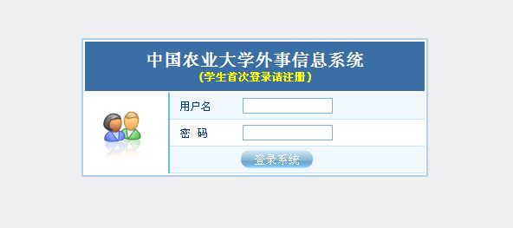

图1 系统登陆首页

教职工登陆之后的界面如图2：

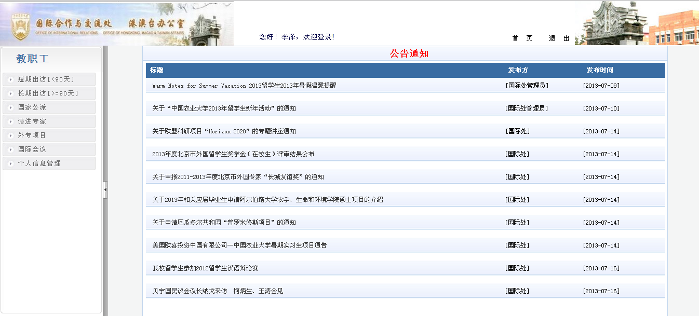

图2 教职工登陆后首页

由图2，系统右半部分为系统的公告通知，左半部分可以实现教职工短、长期出国申请表的填写与管理，国家公派申请表的申请与管理、请进专家申请表的填写与管理等功能。